- 系统特性

★登录帐号与手机绑定，能随时找回和修改密码！且登录帐号也可以自行修改！

★学生姓名、学号、IC卡号、亲情号码和接收信息号码等，全部可以自行修改！

★信息畅通，特别是联通、电信家长能快速接收短信，并可及时回复与您互动！
- 系统登录
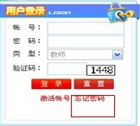
①输入网址http://www.zjxxt.com进入校讯通用户登录界面。
②输入“账号”、“密码”、“验证码”，“类型”选教师，点击“登录”即可登录校讯通统一平台。
【由于系统已预先对应设置了您的手机号码，若您的帐号、密码有误或忘记时，请点击“忘记密码”，跳转页面后输入手机号码等，您将能快速获取登录帐号和验证码短信并重置密码！】



进入系统，点击页面右上方“个人设置”可以修改个人信息【建议：①关掉“登录系统的短信提示”等功能并核对手机号；②设置“登录别名”，以后可以它为帐号登录系统】，设置后请“保存”！
- 班级短信

●全班群发：在“家长短信箱”页面位置，点击“与家长互动”再点下面的“发送短信”：

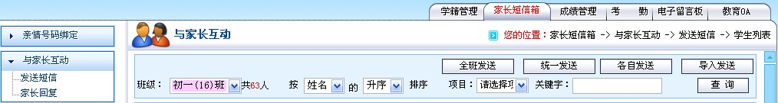

接着点“全班发送”，进入如下页面后，编辑好短信内容，点击“发送”即可。若需查询发送记录，可点击“短信发送明细”进入查询页面。

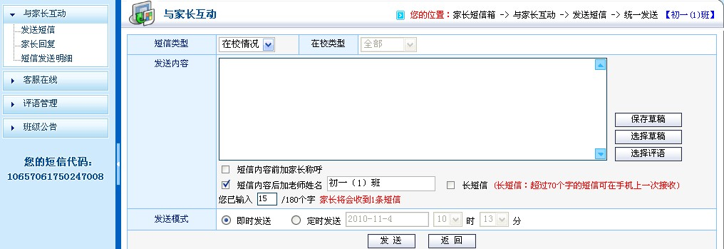

●多个或单个发送：在“家长短信箱”页面位置，点击“与家长互动”后再点下面的“发送短信”，接着勾选需要发送短信的学生，点击“统一发送”；编辑好短信内容，点击“发送”即可。

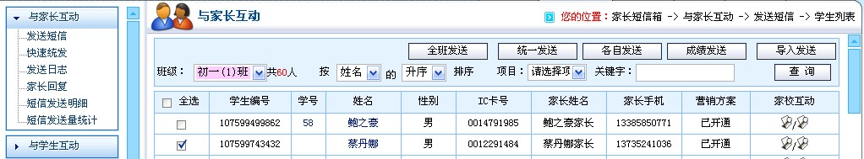
- 亲情号码修改

点击“家长短信箱”下面的“亲情号码绑定”，进入以下页面：

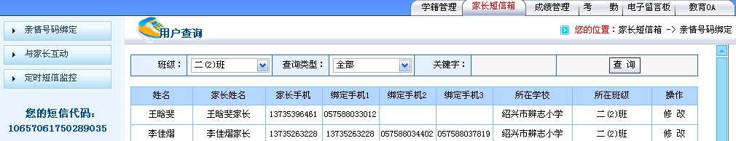

选择“查询类型”为“全部”，点击“查询”，将显示全班学生“家长手机”和3个“绑定手机”即亲情电话号码，您可点击相应学生后面的“修改”进行3个绑定号码的修改操作。也可以在“关键字”处填上学生姓名按“姓名”方式查询和修改。
- 学生姓名、学号、IC卡号和接受信息手机号修改

点击“学籍管理”位置，转换页面后点击“学生档案”，进入如下页面：
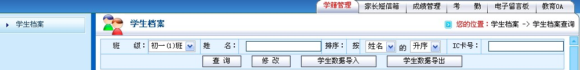

勾选需要修改信息的学生后点击“修改”，转换页面后①默认在学生基本信息位置，可直接对该学生“姓名”、“学号”、“IC卡号”等进行修改，修改后“保存”即可。②点入“学生家庭信息”，通过勾选+“修改”可以修改接收信息的“联系电话”，修改后“确定”即可。
- 考勤查询

点击“考勤”位置，转换页面后点击“班级考勤”即进入如下页面：
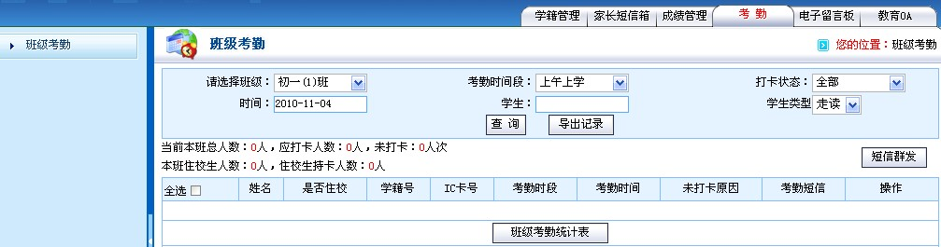

选择好需查询的“时间”和“考勤时间段”，点击“查询”即可查询班级考勤详细信息。
- 家长来信

点“家长短信箱”位置，转换页面，点“与家长互动”后再点击下面的“家长回复”，能直观地显示所有家长回复的信息内容【包括联通、电信家长】，您还可以选择家长直接回复短信！
- 客服在线

在“家长短信箱”位置，点“客服在线”后再点击“发送留言”，即进入如下界面：
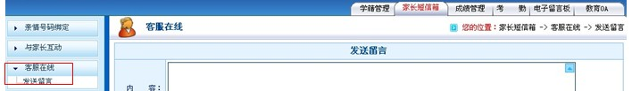
可以将操作中的问题，包括订购或退订校讯通、增加或删除学生等服务需求，直接发送给校讯通后台客服经理，也可以上传附件，编辑好留言，点击发送即可。

成绩短信发送简介

操作说明：①必须先设置考试信息，生成考试名称后方能下载成绩表模板；

②成绩表必须与相应考试一一对应，否则将无法完成导入功能；

③成绩表中科目不能增加，也不能修改名称，但可以调换顺序；

④填写成绩表时，成绩数据不能空白，若无成绩必须填写0分；

⑤成绩表中“学生编号”和“姓名”2列不得改动，若有误请去“学籍管理”修改。

1、登录系统后，点击“成绩管理”位置，转换页面后再点击“考试信息设置”，进入如下页面：

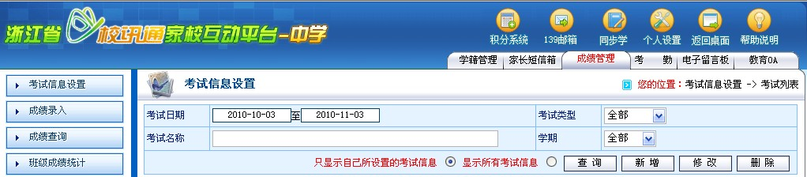

2、点击“新增”，即进入以下页面：

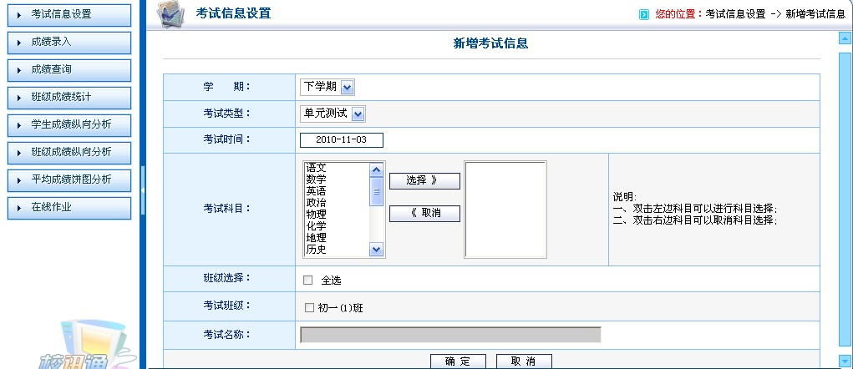

3、设置好“考试日期”、“考试类型”，选择好需录入成绩的单个或多个“考试科目”和勾选“考试班级”，将自动生成“考试名称”，最后按“确定”即完成“考试信息设置”并进入以下页面：

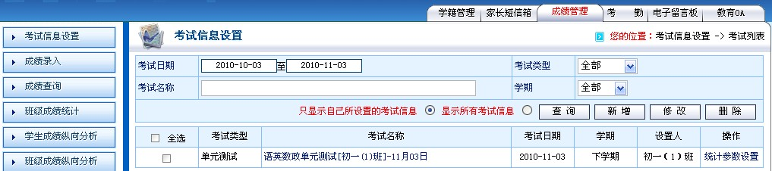

4、在此，您还可以点击进入“统计参数设置”，对本次考试每门科目的统计参数进行设置。设置完成后点击“成绩录入”，进入如下页面：

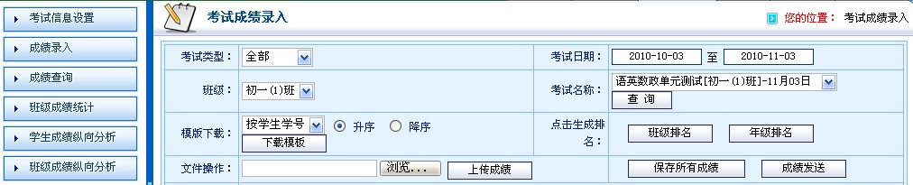

5、选择“按学生学号”点“下载模版”，即可下载相应空白成绩表，填写完成后请保存该文件【①成绩表中科目不能增加，也不能修改名称，但可以调换顺序；②成绩数据不能空白，若无成绩必须填写0分；③前2列“学生编号”和“姓名”不得改动，若学生学号有误请到“学籍管理”位置下“学生档案”里修改】！接着选择好本次“考试名称”并点击“查询”进入如下页面：

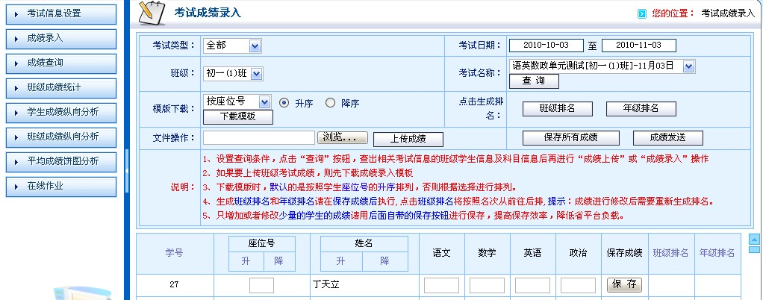

6、通过“浏览”指定好刚才保存的成绩文件路径，点击“上传成绩”，上传成功后，每个学生对应科目成绩将一览无余，若发现数据有误，可以逐个修改。如需要还可以点击“班级排名” 自动生成！完成数据修改等操作后，请点击“保存所有成绩”和“成绩发送”，进入以下页面：

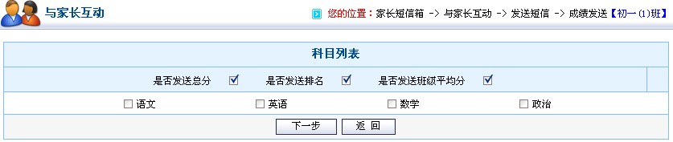

7、选择好发送附加参数【①如需发送排名，必须在上一步点击生成排名；②若是单科发送，务必去掉“是否发送总分”后面的勾】接着勾选需发送的科目，点击“下一步”进入如下页面：

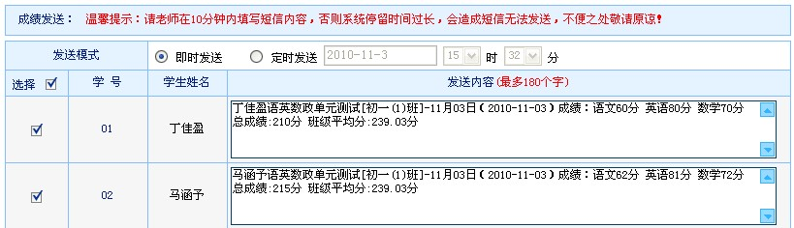

可以在每个学生的“发送内容”后逐个添加个性化评语，还可以选择发送对象，完成后点击该页面最下方的“发送”即能成功发送！

